
MEMÒRIA ESCRITA PROJECTE FINAL MÒDUL. IMPLEMENTA EL SISTEMA INFORMÀTIC D’UNA EMPRESA

30 de MAIG de 2024
PCPitStop
Eric Guerrero

PLANIFICACIÓ 1
EMPRESA 4
SISTEMA INFORMÀTIC 5
MS-ACCESS 37
CONCLUSIONS 37

PLANIFICACIÓ
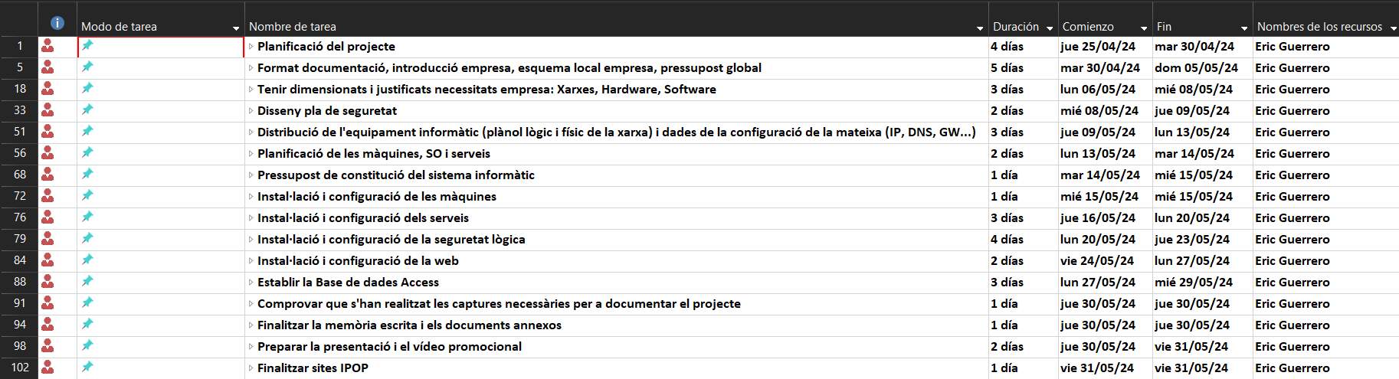
Il·lustració 1 tasques diagrama de Gantt

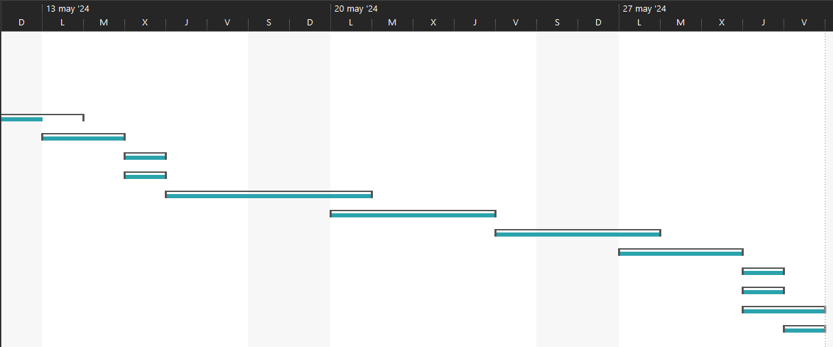
Il·lustració 2 gràfic diagrama de Gantt

El primer que hem de fer és una planificació ben estructurada del projecte, establint totes les tasques principals i els timings en concret. Hem de tenir calculat el temps necessari per assolir els diferents punts del projecte. La planificació inicial inclou les següents tasques.
Planificació del projecte. Definir els objectius generals i específics del projecte i establir un cronograma general amb totes les tasques principals.
Format documentació, introducció empresa, esquema local empresa, pressupost global. Crear els documents inicials per a la introducció de l'empresa, definir l'esquema del local i elaborar un pressupost global inicial.
Tenir dimensionats i justificats necessitats empresa: Xarxes, Hardware, Software. Dimensionar i justificar les necessitats en termes de xarxes, hardware i software.
Disseny pla de seguretat. Desenvolupar un pla de seguretat que cobreixi aspectes passius, actius, emmagatzematge, monitoratge i legislació.
Distribució de l'equipament informàtic. Crear el plànol lògic i físic de la xarxa, i configurar dades com IP, DNS i Gateway.
Planificació de les màquines, SO i serveis. Planificar el tipus de màquines, els sistemes operatius i els serveis a implementar.
Pressupost de constitució del sistema informàtic. Elaborar un pressupost detallat per a la constitució del sistema informàtic.
Instal·lació i configuració de les màquines. Instal·lar i configurar les màquines segons la planificació.
Instal·lació i configuració dels serveis. Configurar tots els serveis planificats per a la xarxa.
Instal·lació i configuració de la seguretat lògica. Implementar totes les mesures de seguretat lògica necessàries.
Instal·lació i configuració de la web. Configurar la web segons els requisits de l'empresa.
Establir la Base de dades Access. Crear i configurar la base de dades necessària per a l'empresa.
Comprovar que s'han realitzat les captures necessàries per a documentar el projecte. Verificar que totes les captures de pantalla necessàries estan fetes.
Finalitzar la memòria escrita i els documents annexos. Redactar i revisar la memòria final del projecte i els seus annexos.
Preparar la presentació i el vídeo promocional. Crear i polir la presentació i el vídeo promocional del projecte.
Finalitzar sites IPOP. Revisar i completar els sites IPOP necessaris per al projecte.
VALORACIÓ DE LA PLANIFICACIÓ
La planificació inicial no s'ha seguit perfectament degut a diversos problemes que han sorgit durant la implementació dels serveis A més han estat necessaris alguns canvis en l'estructuració del projecte fet que ha impedit seguir la planificació al peu de la lletra Tot i això considero que s'han assolit la majoria dels objectius establerts en la planificació inicial He complert amb totes les necessitats de l'empresa i he implementat tots els serveis obligatoris correctament La seguretat ha estat una prioritat constant i s'han pres totes les mesures necessàries per garantir un entorn segur i eficient Pot ser que hi hagi algun detall menor que no hagi completat però la majoria dels objectius estan assolits.
També cal mencionar que no vaig poder entregar el projecte en la primera convocatòria i vaig haver de presentar-lo en la segona convocatòria Aquests problemes van retardar l'entrega inicial però al final el projecte es va completar de manera satisfactòria responent a les necessitats de l'empresa.

EMPRESA
Explicació de l’empresa: PCPitStop és una empresa especialitzada en serveis de reparació i manteniment de maquinari informàtic. El nostre equip està format per tècnics altament qualificats que ofereixen solucions eficients i de qualitat per a una àmplia gamma de problemes tècnics en ordinadors de sobretaula, portàtils i altres dispositius electrònics. A més dels nostres serveis de reparació, també som una botiga d'informàtica completa, oferint una àmplia selecció de productes informàtics d'alta qualitat per a la venda. A més, a la nostra sala d'exposició, proporcionem l'oportunitat de provar diferents ordinadors, programes i equips per garantir una elecció informada per part dels nostres clients.
MISSIÓ: Oferim serveis de reparació de dispositius i venda de components informàtics de qualitat, assegurant una experiència excepcional per als nostres clients. Ens comprometem a mantenir els equips tecnològics en òptim funcionament per millorar la productivitat i el benestar. Amb un enfocament en la proximitat i la personalització dels serveis, aspirem a ser la botiga de confiança per a les necessitats tecnològiques locals i més enllà.
VISIÓ: Volem liderar el sector de reparació i venda d'equips i components informàtics, destacant per la innovació constant i el compromís amb la qualitat i la fiabilitat. Amb el temps, busquem expandir la nostra presència i influència, convertint-nos en una referència incontestable en l'àmbit local i regional, sempre mantenint el compromís amb l'excel·lència i la satisfacció del client.
VALORS:
Qualitat: Ens comprometem a oferir serveis i productes de màxima qualitat, assegurant la satisfacció dels nostres clients i la durabilitat dels nostres productes.
Fiabilitat: Actuem amb responsabilitat i integritat, assegurant la confiança dels clients i col·laboradors. Ens esforcem per superar les seves expectatives amb atenció personalitzada i solucions adaptades, creant relacions duradores i de confiança.
Innovació: Estem compromesos amb la innovació constant per mantenir-nos al capdavant de les darreres tendències tecnològiques, millorant els nostres serveis i productes, i impulsant el progrés intern i extern.
Sostenibilitat: Ens preocupem pel medi ambient i ens comprometem a adoptar pràctiques sostenibles a les nostres operacions, minimitzant el nostre impacte i contribuint a un futur més verd i saludable.

SISTEMA INFORMÀTIC
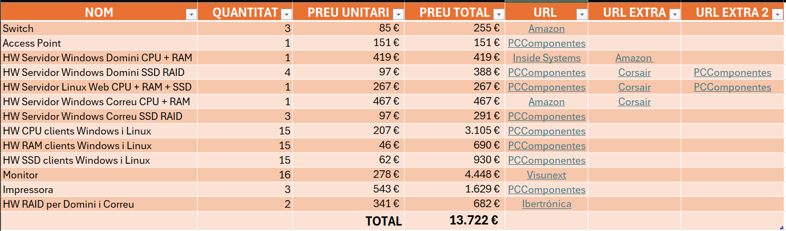
Il·lustració 3 fulla pressupost "MAQUINARI"
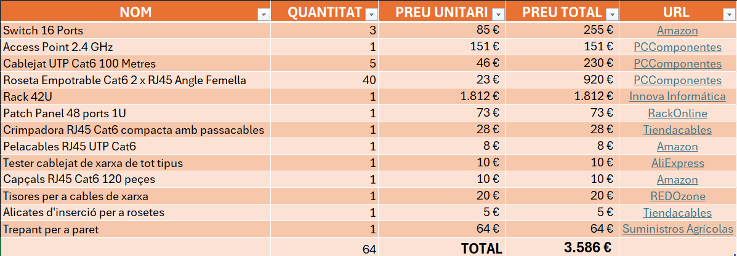
Il·lustració 4 fulla pressupost "XARXA"
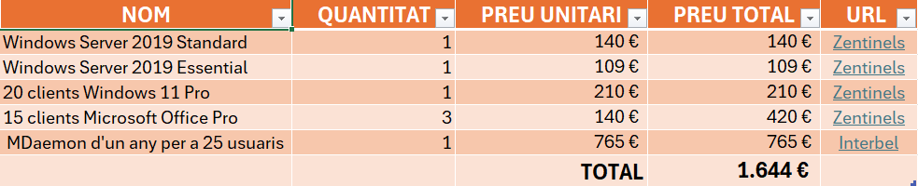
Il·lustració 5 fulla pressupost " SISTEMES I PROGRAMARI"
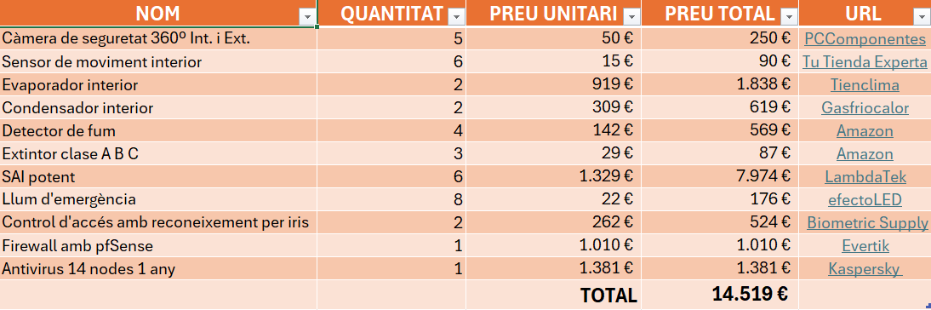
Il·lustració 6 fulla pressupost "SEGURETAT FÍSICA I LÒGICA"
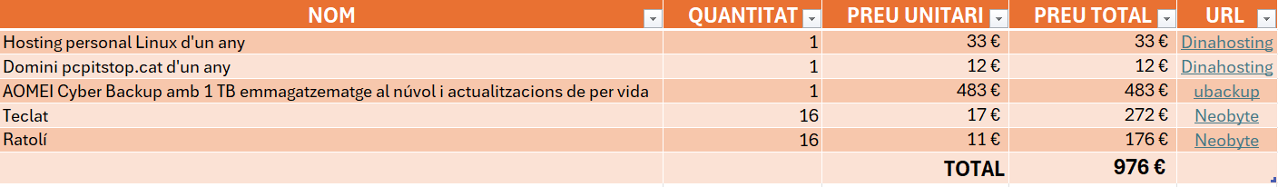
Il·lustració 7 fulla pressupost "ALTRES"
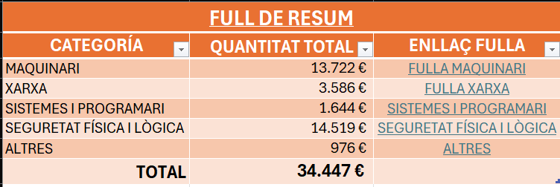
Il·lustració 8 full de resum pressupost PCPitStop
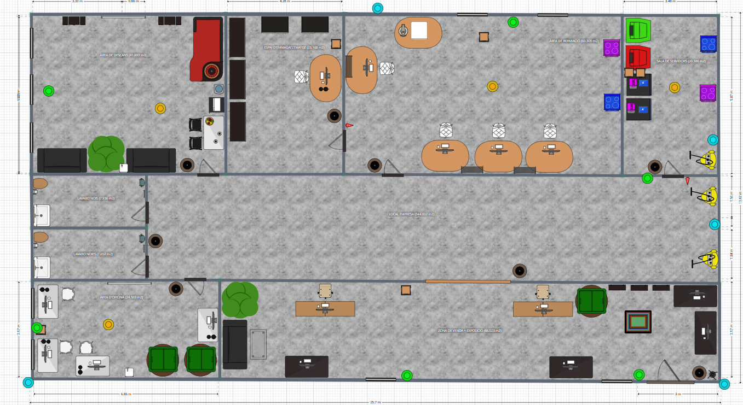Il·lustració 9 plànol físic
5 Càmeres de seguretat 360º (3 exteriors i 2 interiors)-

6 Sensors de moviments interiors- 

2 Evaporadors i 2 Condensadors interiors-  
4 Detectors de fum- 
3 extintors clase A B C- 
6 SAIs potents- 
8 Llums d'emergència- 
2 Controls d'accessos amb reconeixement per iris- 
Plànol de climatització ( Temperatura i humitat recomanada per a cada zona de l’empresa ):
Sala de servidors
ºC- 18 a 27.
Humitat- 25% a 80%.
Àrea de reparació
ºC- 14 a 27.
Humitat- 30% a 70%.
Àrea d’oficina
ºC- 14 a 25.
Humitat- 30% a 70%.
Lavabos
ºC- 20 a 24.
Humitat- 35% a 50%.
Zona d’emmagatzematge
ºC- 18 a 22.
Humitat- 40% a 60%.
Àrea de descans
ºC- 20 a 24.
Humitat- 40% a 60%.
Zona de venda + exposició
ºC- 22 a 26.
Humitat- 45% a 55%.
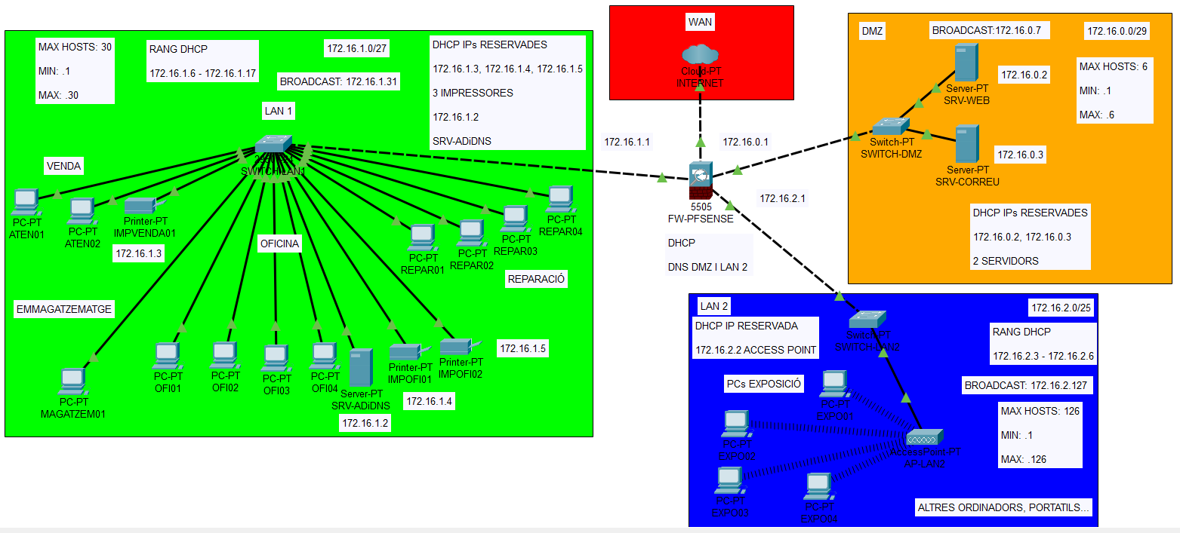Il·lustració 10 esquema lògic
Subxarxa | Adreça de Xarxa | Màscara | Adreça de Broadcast | Nombre de Hosts Possibles
LAN | 172.16.1.0 | /27 | 172.16.1.31 | 30
DMZ | 172.16.0.0 | /29 | 172.16.0.7 | 6
LAN | 172.16.2.0 | /25 | 172.16.2.127 | 126
Il·lustració 11 taula d'adreçament de les subxarxes
DOMINI
HW: CPU AMD EPYC 7251, RAM Kingston 32 GB DDR4, SSD 4 x Samsung 970 EVO Plus 1 TB NVMe M.2 en RAID 10 ( 3 TB utilitzables ). Aquest maquinari és prou potent per gestionar múltiples serveis crítics com Active Directory i DNS entre d’altres, assegurant velocitat, fiabilitat i rendiment.
SO: Windows Server 2019 Standard amb experiència d'escriptori. Aquesta edició permet instal·lar i configurar DNS, sent més intuïtiva i fàcil d'utilitzar.
Hostname: SRV-ADiDNS.
Configuració de xarxa: CPD i LAN 1, IP 172.16.1.2/27, Gateway 172.16.1.1, DNS 172.16.1.2.
Programari a instal·lar: Active Directory, eina DNS AD, AOMEI Cyber Backup, eina configuració impressora AD…
WEB
HW: CPU AMD Ryzen 5 3600, RAM VENGEANCE LPX 32 GB DDR4 3200 MHz, SSD Samsung 970 EVO Plus 1 TB NVMe M.2. Aquest maquinari proporciona prou potència i capacitat per a múltiples connexions simultànies i processos intensius de CPU, garantint també prou memòria per a l'ús de l'aplicació Moodle i emmagatzematge adequat per a bases de dades i altres continguts relacionats.
SO: Linux Ubuntu Server 24.04 LTS. Sistema operatiu robust i segur, ideal per a serveis web.
Hostname: SRV-WEB.
Configuració de xarxa: CPD i DMZ, IP 172.16.0.2/29, Gateway 172.16.0.1, DNS 172.16.0.1.
Programari a instal·lar: Apache, Moodle, MySQL...
CORREU
HW: CPU Intel Xeon E-2236, RAM VENGEANCE LPX 32GB DDR4 3200 MHz, SSD 3 x Samsung 970 EVO Plus 1TB NVMe M.2 en RAID 1 ( 1 TB utilitzable ). Aquest maquinari és suficient per gestionar el volum de correu i les sol·licituds del servidor MDaemon, assegurant velocitat i integritat de les dades.
SO: Windows Server 2019 Essential amb experiència d’escriptori. Aquesta edició és adequada per a les funcions requerides pel servidor de correu amb MDaemon, oferint una experiència d'escriptori més intuïtiva i fàcil d'utilitzar.
Hostname: SRV-CORREU.
Configuració de xarxa: CPD i DMZ, IP 172.16.0.3/29, Gateway 172.16.0.1, DNS 172.16.0.1.
Programari a instal·lar: MDaemon, AOMEI Cyber Backup...
HW CLIENTS
He escollit aquesta CPU, RAM i SSD per a tots els departaments per assegurar un rendiment òptim i consistent. La CPU Intel Core i5-12600K de 3.7 GHz ofereix un rendiment robust per a tasques intensives i multitarea. La RAM Corsair Vengeance LPX DDR4 3200 PC4-25600 de 16GB ( 2x8GB ) permet gestionar múltiples aplicacions simultànies de manera fluida. El SSD Samsung 970 EVO Plus de 500GB NVMe M.2 proporciona velocitats de lectura i escriptura molt ràpides, millorant els temps d'arrencada i càrrega d'aplicacions. Aquesta elecció garanteix capacitat i velocitat adequades per a les funcions específiques de cada departament, mantenint un bon equilibri entre cost i eficiència.
SO CLIENTS
Clients Windows: Windows 11 Pro perquè és la versió més recent assegurant-nos que no caduqui com podria passar amb Windows 10 en qualsevol moment i perquè l'edició Pro permet la unió al domini Active Directory facilitant la gestió centralitzada dels ordinadors dins de la xarxa corporativa.
Clients Ubuntu: Dos clients d’àrea de reparació utilitzen Linux Ubuntu Desktop 18/04 LTS perquè la virtualització de la 24 és molt dolenta.
Office pro per a 13 clients Windows.
VENDA
Hostname: ATEN + 01, 02.
Configuració de xarxa: Zona de venda i exposició i LAN 1, IPs 172.16.1.6/27 a 172.16.1.17/27, Gateway 172.16.1.1, DNS 172.16.1.2.
Programari a instal·lar: Software de POS, navegador web.
REPARACIÓ
Hostname: REPAR + 01, 02...
Configuració de xarxa: Àrea de reparació i LAN 1, IPs 172.16.1.6/27 a 172.16.1.17/27, Gateway 172.16.1.1, DNS 172.16.1.2.
Programari a instal·lar: Software de diagnòstic, navegador web.
OFICINA
Hostname: OFI + 01, 02...
Configuració de xarxa: Àrea d’oficina i LAN 1, IPs 172.16.1.6/27 a 172.16.1.17/27, Gateway 172.16.1.1, DNS 172.16.1.2.
Programari a instal·lar: Navegador web.
EMMAGATZEMATGE
Hostname: MAGATZEM01.
Configuració de xarxa: Espai d'emmagatzematge i LAN 1, 172.16.1.6/27 a 172.16.1.17/27, Gateway 172.16.1.1, DNS 172.16.1.2.
Programari a instal·lar: Software de gestió d'inventari, navegador web.
EXPOSICIÓ
Hostname: EXPO + 01, 02...
Configuració de xarxa: Zona de venda i exposició i LAN 2, IPs 172.16.2.3/25 a 172.16.2.6/25, Gateway 172.16.2.1, DNS 172.16.2.1.
Programari a instal·lar: Navegador web, programes de testeig de tot tipus.
SERVEI DOMINI
Programari Utilitzat
Active Directory, ho he escollit fer així ja que permet crear un directori centralitzat d'usuaris i grups per autenticar usuaris en diversos serveis, com ara correu electrònic, servidor web i altres aplicacions. Ofereix integració nativa amb productes de Microsoft, facilitant una gestió eficient dels recursos en entorns Microsoft. Millora la seguretat amb l'autenticació basada en Kerberos i simplifica l'administració amb una interfície intuïtiva. En resum, centralitza la gestió i seguretat, oferint una integració robusta i administració eficient.
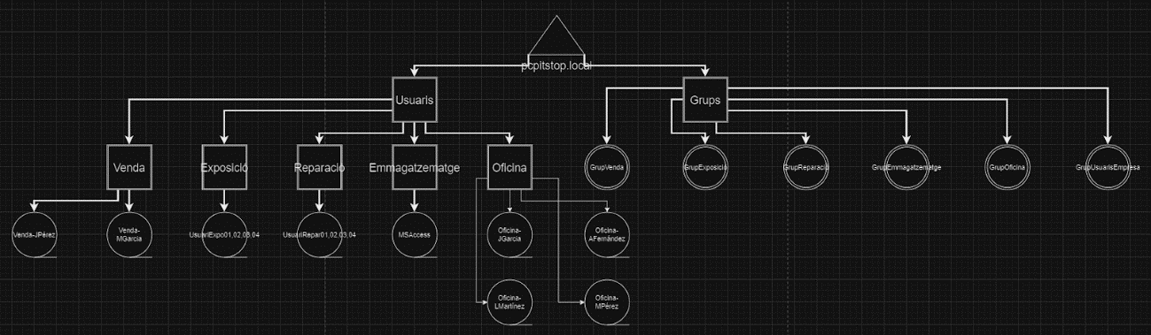
Il·lustració 12 diagrama del domini pcpitstop.local
pcpitstop.local (Domini)
|
| |-- Venda (OU)
| | |-- Venda-JPérez (Josep Pérez) (Usuari)
| | |-- Venda-MGarcia (Marta Garcia) (Usuari)
| | |-- GrupVenda (Grup de Seguretat)
| |
| |-- Exposició (OU)
| | |-- UsuariExpo01 (Usuari)
| | |-- UsuariExpo02 (Usuari)
| | |-- UsuariExpo03 (Usuari)
| | |-- UsuariExpo04 (Usuari)
| | |-- GrupExposició (Grup de Seguretat)
| |
| |-- Reparació (OU)
| | |-- UsuariRepar01 (Usuari)
| | |-- UsuariRepar02 (Usuari)
| | |-- UsuariRepar03 (Usuari)
| | |-- UsuariRepar04 (Usuari)
| | |-- GrupReparació (Grup de Seguretat)
|
|-- Emmagatzematge (OU)
| |-- MSAccess (Usuari)
| |-- GrupEmmagatzematge (Grup de Seguretat)
|
|-- Oficina (OU)
|-- Oficina-JGarcia (Joan Garcia) (Usuari)
|-- Oficina-AFernández (Anna Fernández) (Usuari)
|-- Oficina-LMartínez (Laura Martínez) (Usuari)
|-- Oficina-MPérez (Marta Pérez) (Usuari)
|-- GrupOficina (Grup de Seguretat)

-- GrupUsuarisEmpresa (Grup de Distribució)

propòsit de cada grup
GrupVenda: Accés a les impressores de la xarxa per imprimir documents. Tenen accés als altres serveis implementats a l'empresa amb les corresponents limitacions de seguretat.
GrupExposició: Accés a les impressores de la xarxa per imprimir documents. Tenen accés als altres serveis implementats a l'empresa amb les corresponents limitacions de seguretat.
GrupReparació: Accés a les impressores de la xarxa per imprimir documents. Tenen accés als altres serveis implementats a l'empresa amb les corresponents limitacions de seguretat.
GrupEmmagatzematge: Accés a les impressores de la xarxa per imprimir documents. Tenen accés als altres serveis implementats a l'empresa amb les corresponents limitacions de seguretat.
GrupOficina: Accés complet a les impressores, incloent-hi la gestió de les impressores. Tenen accés a tots els altres serveis implementats a l’empresa amb les corresponents limitacions de seguretat.
GrupUsuarisEmpresa: Grup de distribució per enviar comunicacions generals a tots els empleats de l'empresa. No tenen permisos específics.
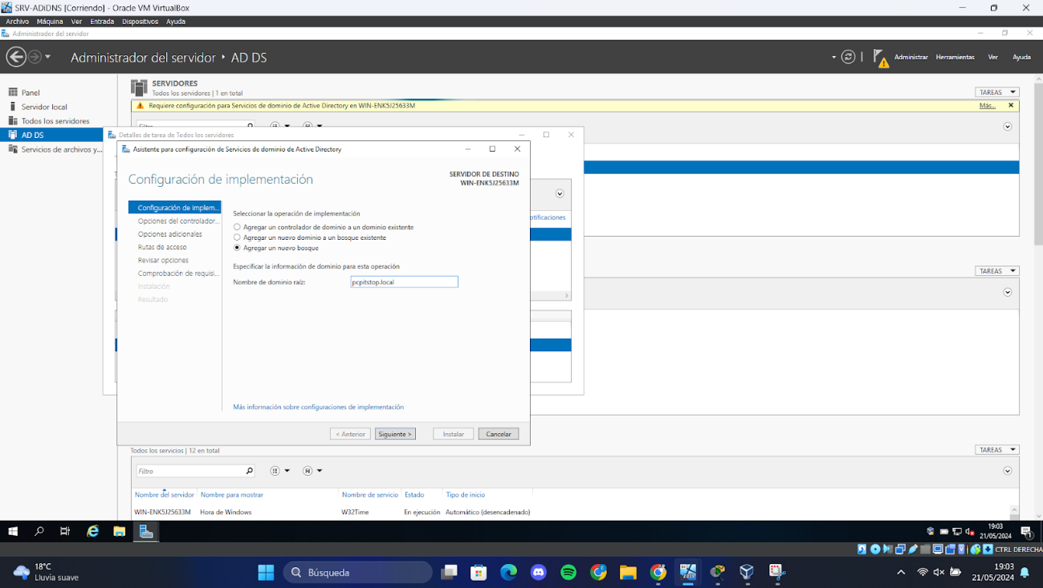
Il·lustració 13 promoció del domini pcpitstop.local amb Active Directory
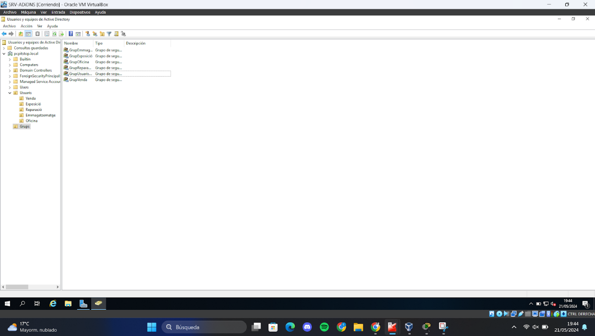
Il·lustració 14 creació de UO's i Grups del domini amb Active Directory
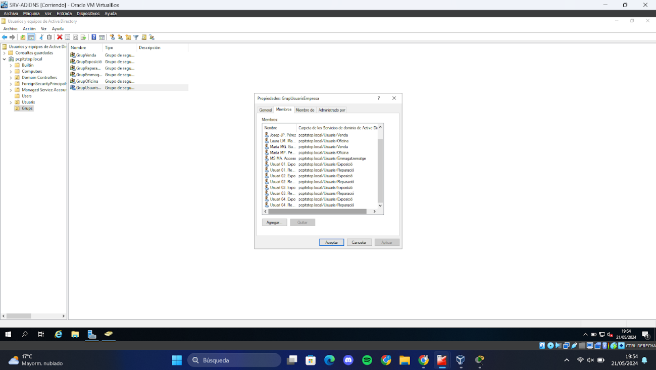
Il·lustració 15 usuaris creats amb Active Directory sent membres del grup de distribució
Servei DHCP
Jo el DHCP a la meva empresa ho gestiono des del Firewall PfSense, ja que porta integrada una utilitat per a poder-ho fer.
Rang DHCP LAN 1: 172.16.1.6 a 172.16.1.17.
Reserva/es DHCP LAN 1: 172.16.1.2, 172.16.1.3, 172.16.1.4, 172.16.1.5. Servidor i impressores de xarxa.
Justificació LAN 1: El seu rang i amplitud es dona, ja que com entre les IPs a donar amb DHCP i les reserves amb DHCP també tenim en aquesta subxarxa 15 equips i hem ficat el màxim de 30 per si en un futur hi hagués una expansió d’equips d’empresa.
Rang DHCP LAN 2: 172.16.2.3 a 172.16.2.6.
Reserva/es DHCP LAN 2: 172.16.2.2. Access Point.
Justificació LAN 2: En la LAN 2 tinc 5 equips, per tant, n’hi ha a repartir 5 IPs amb DHCP, he ficat aquesta amplitud de 126 hosts perquè és una subxarxa on es poden connectar tant els equips d’exposició com qualsevol dispositiu de client, per tant, interessa que hi hagi una bona ampliació.
Rang DHCP DMZ: Cap.
Reserva/es DHCP DMZ: 172.16.0.2, 172.16.0.3. Servidors.
Justificació DMZ: A la DMZ dono 2 IPs reservades als 2 Servidors que hi ha, l’amplitud ficada interessa, ja que he ficat 6 hosts perquè com a la DMZ no aniran més serveis interessa tenir l'amplitud més baixa possible.
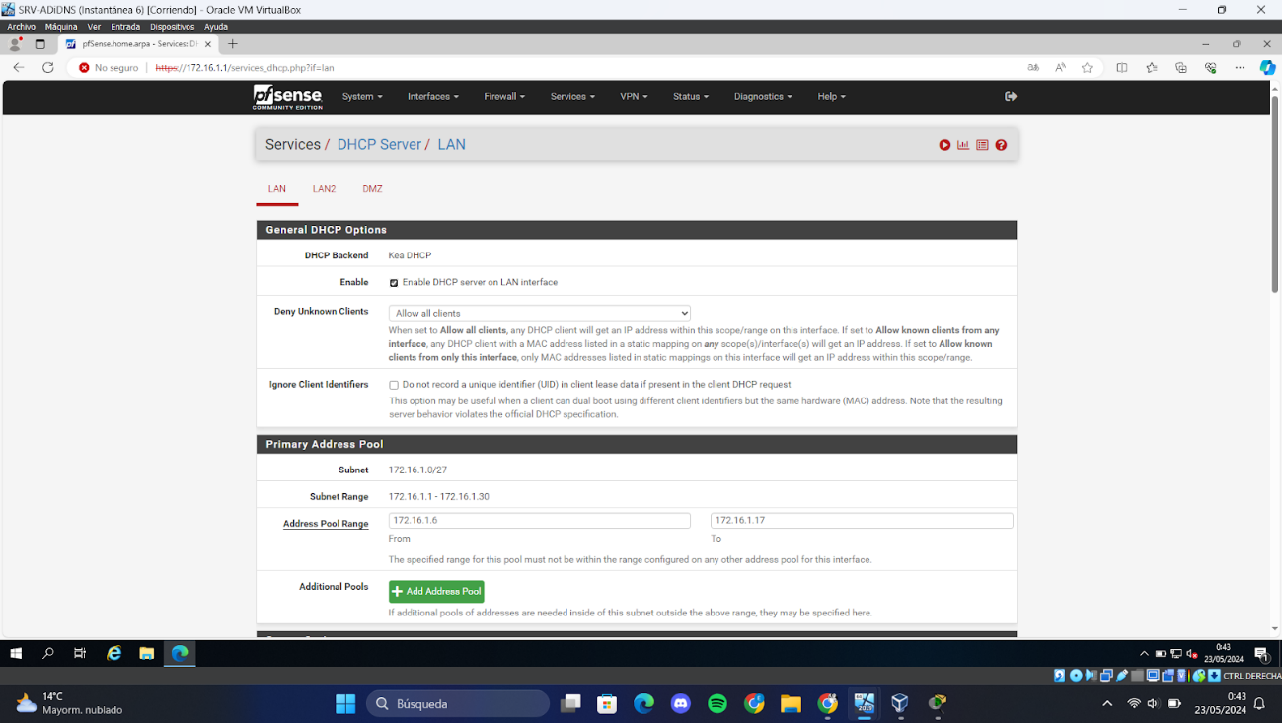
Il·lustració 16 rang DHCP LAN
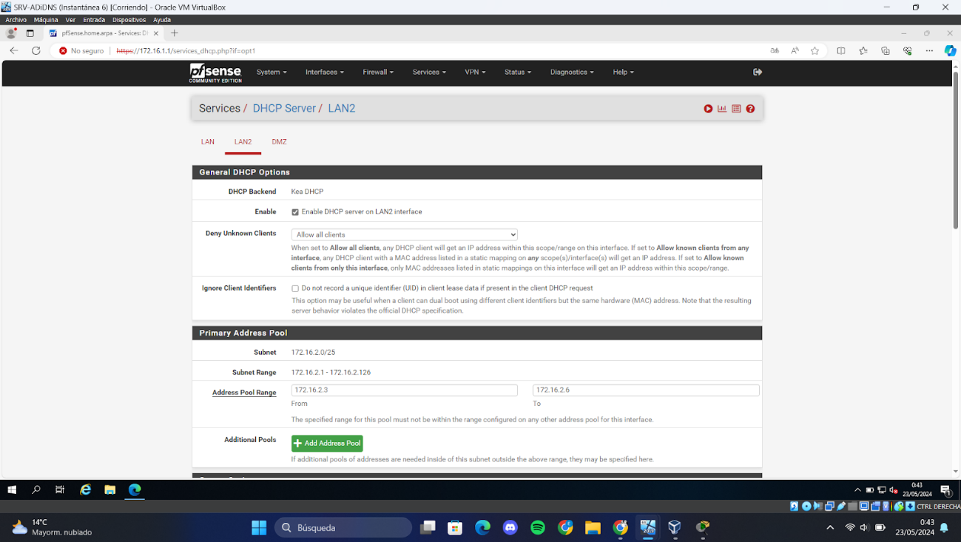
Il·lustració 17 rang DHCP LAN 2
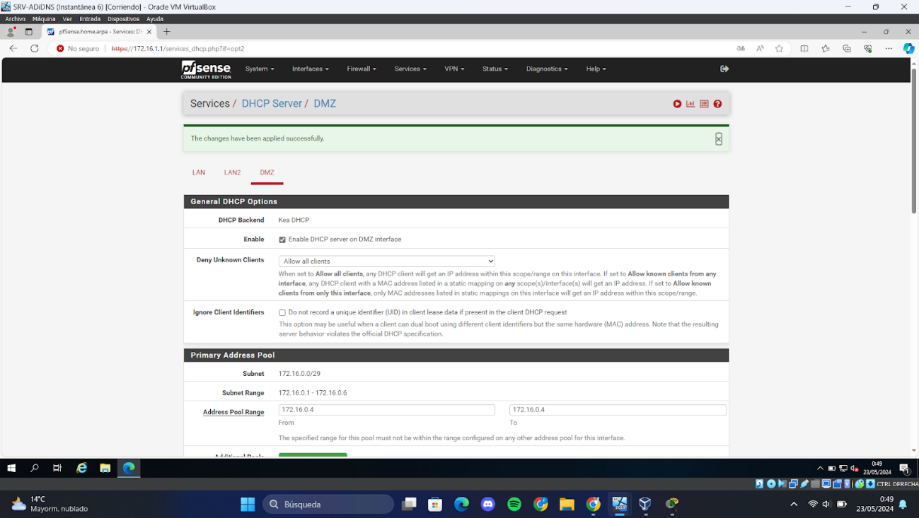
Il·lustració 18 rang DHCP DMZ
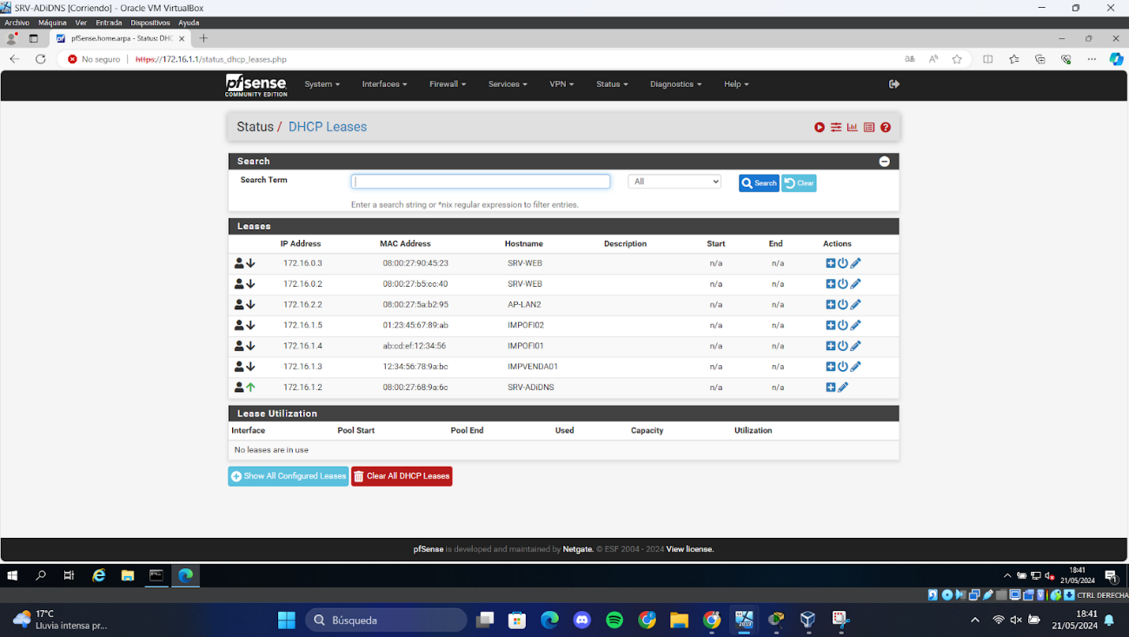
Il·lustració 19 reserves DHCP
ServeiS DNS LAN 1, LAN 2 I DMZ
Tinc dos serveis DNS en llocs distints, un el tinc implementat al Servidor de la LAN 1 i el faig funcionar amb una de les eines ja implementades a l’Active Directory i l’altre el tinc al Firewall PfSense, ho tinc d’aquesta forma ja que el DNS gestionat amb Active Directory s’utilitza per a tots els equips de la LAN 1 i el que gestiono amb PfSense s’utilitza per donar servei tant als Servidors de la DMZ com als equips de la LAN 2, per així poder fer servir aquest servei ja que els equips d’aquestes dues subxarxes no poden accedir a la LAN 1 ( xarxa interna empresa ).

Hosts i Àlies DNS creats: SRV-WEB ( www i moodle ), SRV-CORREU ( mail, SMTP, POP i IMAP ).
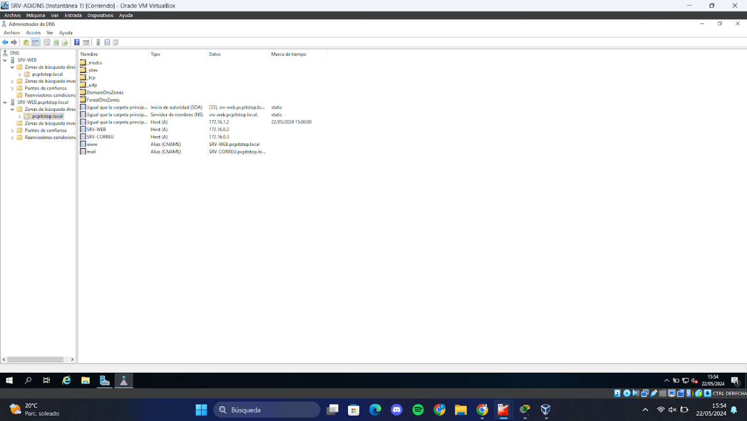
Il·lustració 20 configuració DNS .local LAN 1
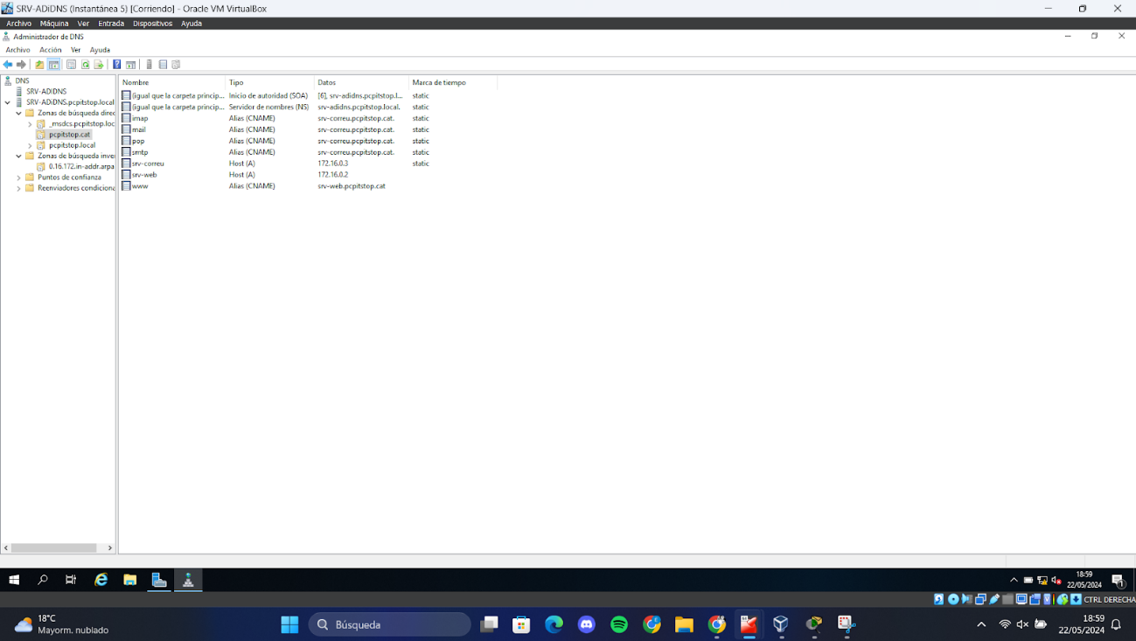
Il·lustració 21 configuració DNS .cat LAN 1
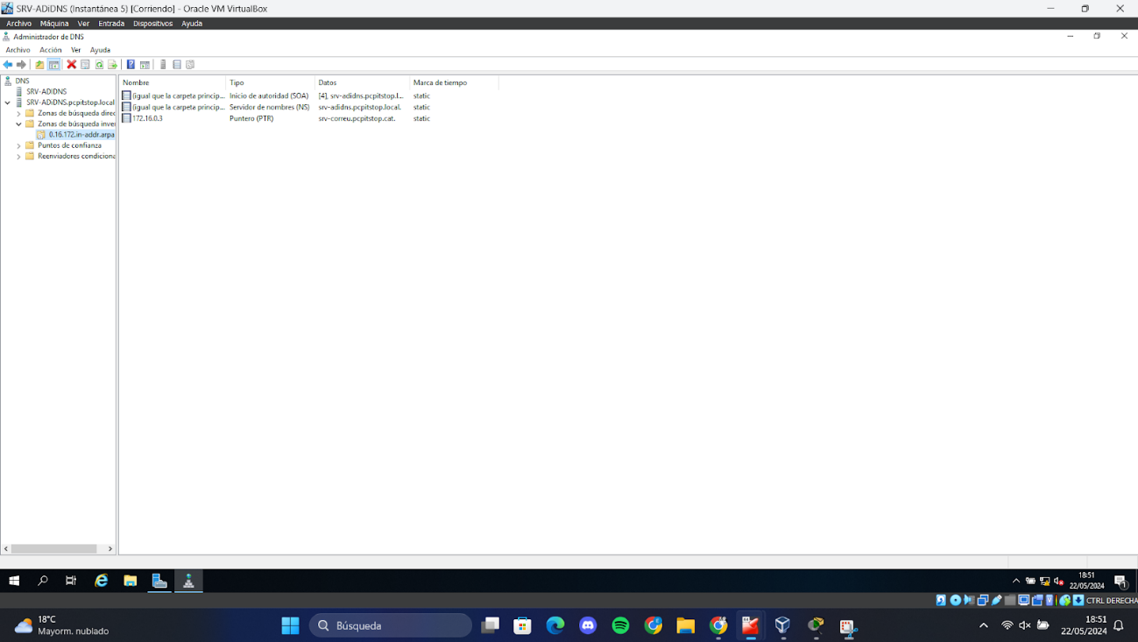
Il·lustració 22 configuració DNS inversa LAN 1
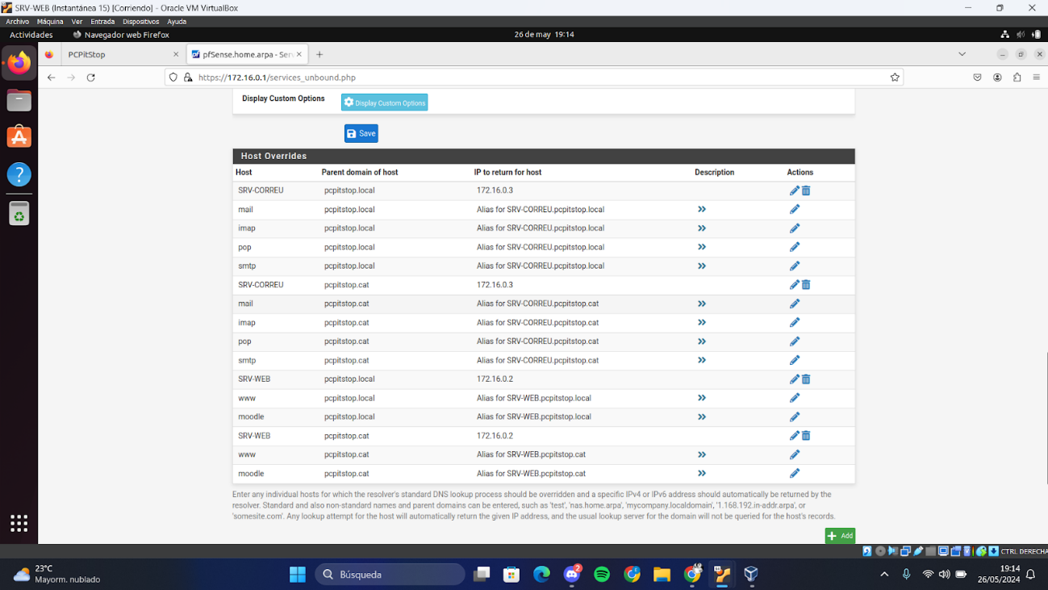
Il·lustració 23 configuració DNS LAN 2 i DMZ des de pfSense
Servei d'impressió
A l'empresa, he optat per utilitzar impressores de xarxa, en tinc 3 en total col·locades en zones estratègiques on s’utilitzen més i poden imprimir per a tots els altres departaments de l'empresa. El servei és gestionat pel servidor Active Directory a través de la LAN 1, utilitzant programes integrats ja dins d’aquesta eina de gestió.
La justificació de l'ús d'impressores de xarxa en l'empresa facilita la producció de documents físics, simplifica la compartició de fitxers entre els empleats i permet imprimir, digitalitzar i compartir documents eficientment. Això és essencial en entorns on la documentació escrita és important, i la integració amb sistemes de gestió documental ajuda a una transició suau cap a la digitalització, mantenint l'eficiència dels processos empresarials.
En la pràctica, només he configurat dues de les impressores de xarxa amb l’eina específica per a fer aquesta acció en l’Active Directory. Per accedir-hi, cal utilitzar l'eina d'execució amb la següent adreça: “ \\SRV-ADiDNS\nom compartit impressora ”. L'únic grup que pot configurar les impressores és el grup d'Oficina; els altres només poden imprimir i gestionar els seus propis documents.
A més, s'ha restringit l'accés del grup d'Exposició a les impressores. Aquest grup no té permís per accedir a cap de les tres impressores de la xarxa.
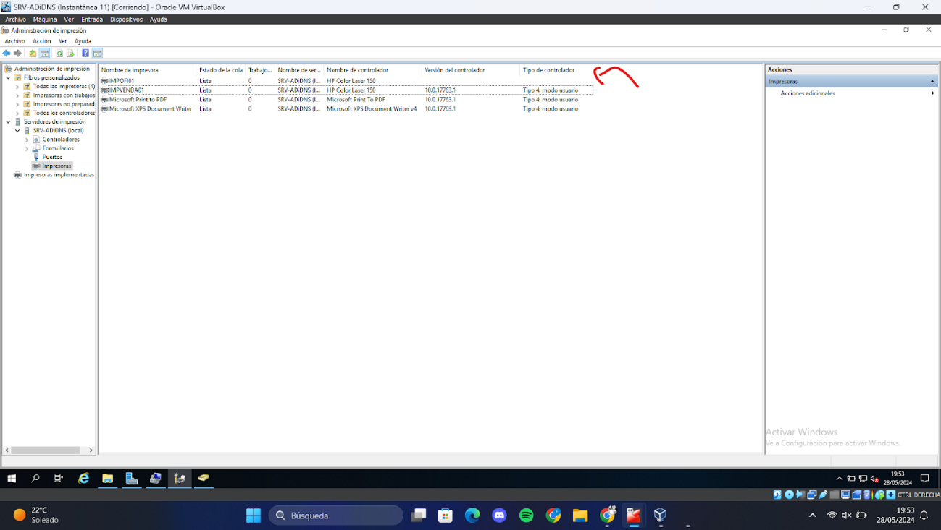
Il·lustració 24 impressores de xarxa creades al AD
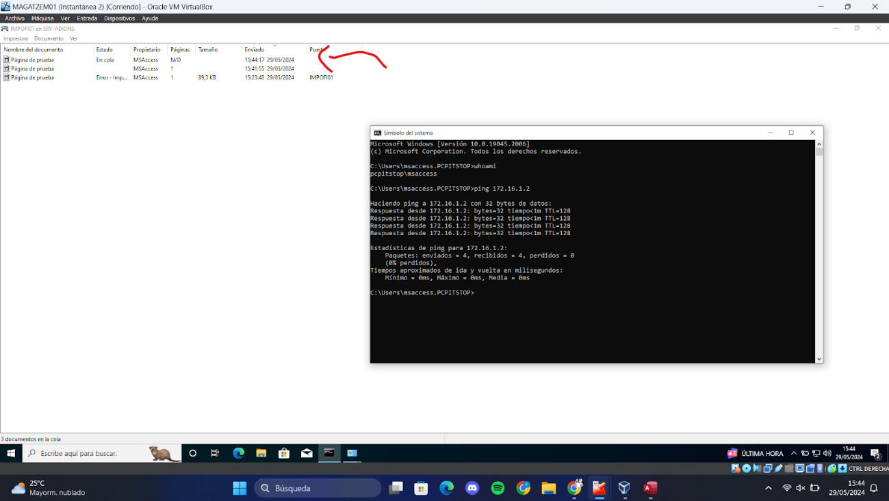
Il·lustració 25 prova d'impressió client MAGATZEM01 sobre IMPVENDA01
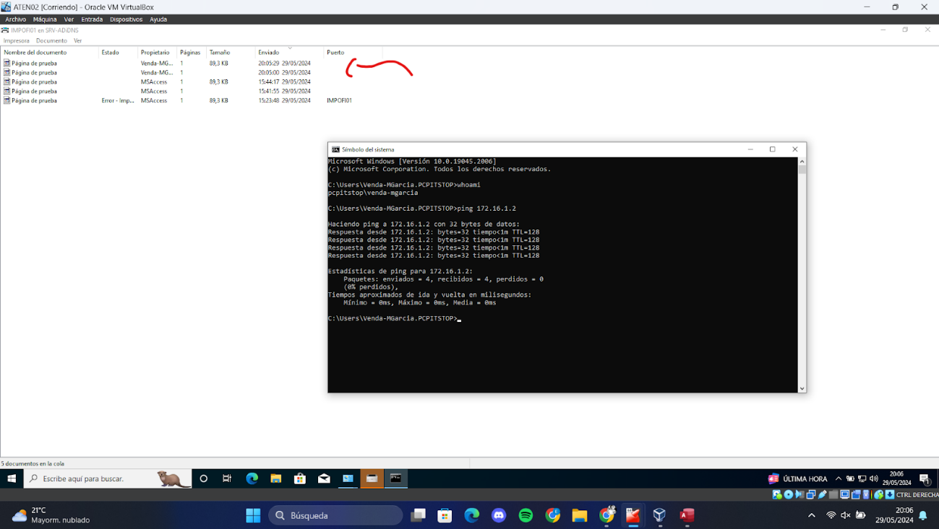
Il·lustració 26 prova d'impressió client ATEN02 sobre IMPOFI01
Servei WEB
JUSTIFICACIÓ DE L'ÚS DE MOODLE PER A LA FORMACIÓ D'EMPLEATS
He escollit muntar un Moodle a la meva empresa per crear cursos específics per a cada departament de la meva empresa. Això assegura que tots els empleats rebin la formació adequada per millorar les seves habilitats i els seus coneixements, augmentant l'eficiència i la qualitat del treball.
El contingut dels cursos de cada departament anirà creixent amb el temps, per tant, només inclouré un exemple de contingut per a cada curs; els altres continguts es definiran més endavant.
ELECCIÓ HOSTING
Escolliria DinaHosting perquè ja l’he utilitzat anteriorment amb èxit. Optaria pel paquet de Hosting Personal Linux per un any, que permet tenir WordPress per la pàgina web de l'empresa. A més, compraria el domini pcpitstop.cat per un any per assegurar professionalisme, credibilitat, visibilitat i identitat personalitzada per a la meva empresa. Durant la pràctica, he utilitzat InfinityFree, migrat el meu lloc WordPress local al WordPress del hosting i he obtingut el certificat SSL manualment directament des del mateix hosting, assegurant la seguretat i la credibilitat de la pàgina web.
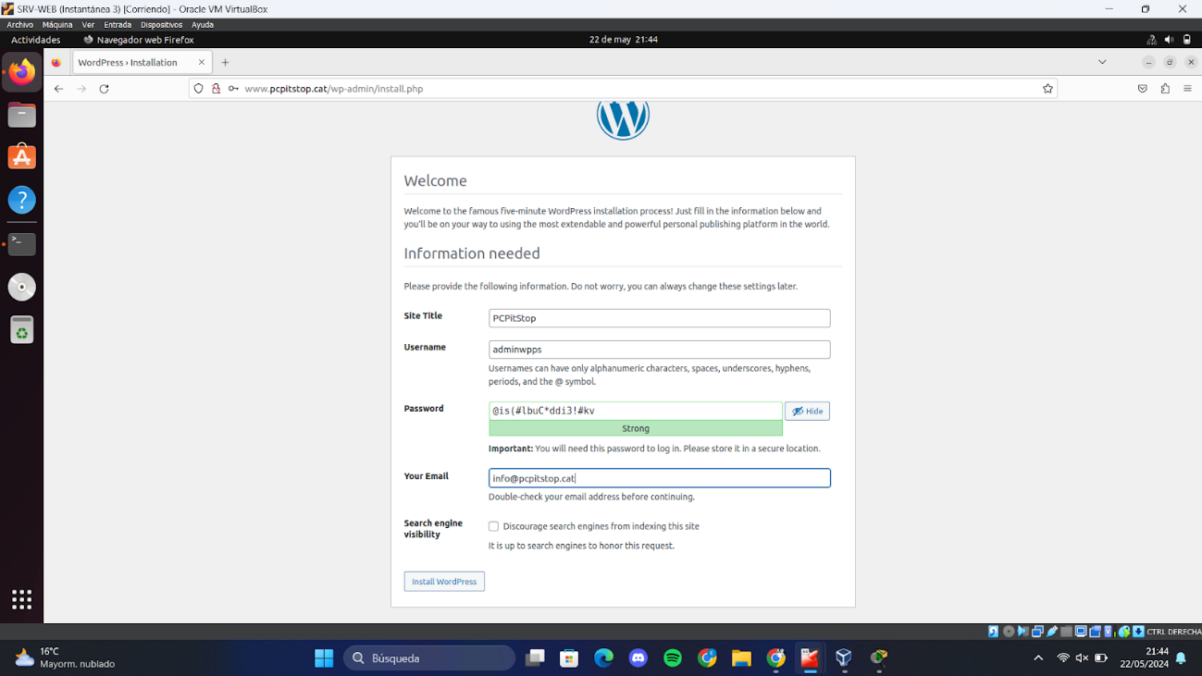
Il·lustració 27 configuració essencial prèvia a la instal·lació de Wordpress
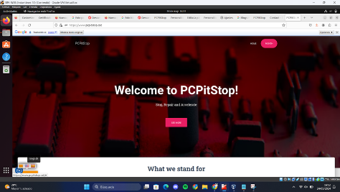
Il·lustració 28 Aplicació web a Wordpress local amb https i les extensions adequades
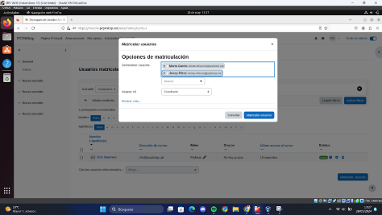
Il·lustració 29 matriculació dels usuaris de Venda al curs de Moodle

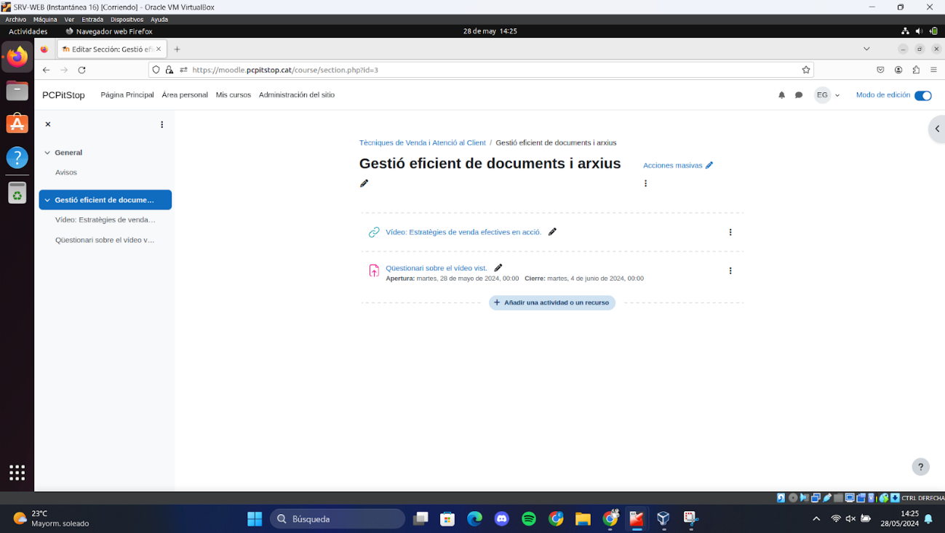
Il·lustració 30 contingut del curs creat

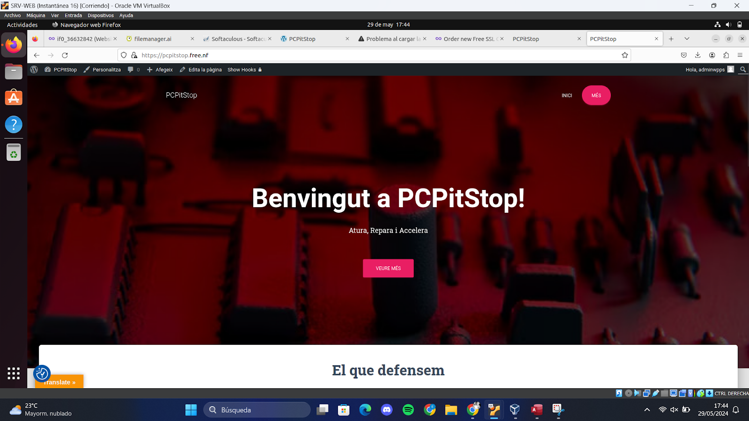

Il·lustració 31 Pàgina Hosting

Aplicació web en el hosting

SERVEI CORREU
S'utilitza l'aplicació MDaemon en els equips Windows de l'empresa, ja que ha demostrat amb èxit la seva fiabilitat i facilitat d'ús en el passat. A més, la majoria dels equips informàtics són de Windows, la qual cosa afavoreix la homogeneïtat i simplifica la seva implementació. Amb MDaemon, es garanteix una solució completa i eficient per a les necessitats de comunicació empresarial, proporcionant seguretat i integració amb els sistemes existents.
Utilitzo aquest servidor per gestionar de manera eficient el correu electrònic de l'empresa, assegurant una major seguretat de les comunicacions. A més, ofereix una accessibilitat millorada als correus electrònics pels treballadors, facilitant-ne la gestió i l'accés. Amb la funcionalitat de quotes a la safata d'entrada ( 2 GB per usuari ), puc controlar i gestionar els recursos dels usuaris de manera més eficaç, garantint un ús òptim del sistema de correu electrònic.
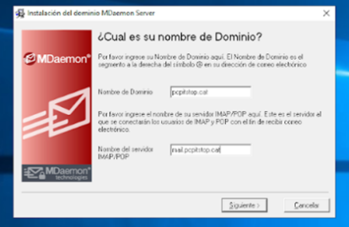
Il·lustració 32 configuració prèvia a la instal·lació de MDaemon
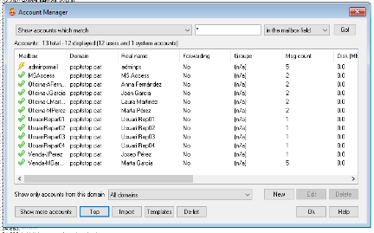
Il·lustració 33 usuaris creats a MDaemon
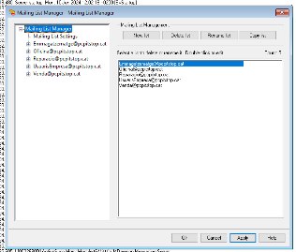
Il·lustració 34 llistes creades a MDaemon
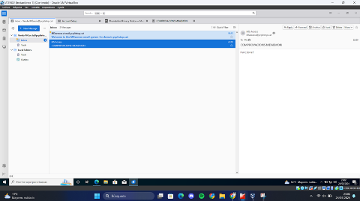
Il·lustració 35 missatge enviat des de l'usuari de Magatzem a un usuari de Venda.
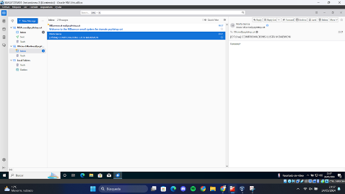
Il·lustració 36 missatge enviat des d'un usuari de Venda a la llista Oficina
SERVEI FIREWALL DE XARXA
A la meva empresa s'utilitza la tipologia de xarxa DMZ o Screened Subnet. He triat aquesta opció perquè permet que els serveis situats a la DMZ siguin accessibles des d'internet, mentre que la LAN 1, on es troben els equips de l'empresa, estigui segura. Aquesta configuració ofereix una capa addicional de seguretat protegint la xarxa interna de possibles amenaces externes.
Tipologia de Xarxa i Justificació
La tipologia DMZ o Screened Subnet és ideal per a empreses que volen oferir serveis com servidors web o de correu a internet, mantenint alhora la seguretat de la seva xarxa interna. La DMZ actua com una zona intermèdia que permet l'accés extern als serveis específics mentre protegeix la xarxa interna.
Zones
WAN: Interfície connectada a Internet (DHCP - 10.0.2.15/24).
LAN: Xarxa interna segura (172.16.1.0/27).
LAN 2: Segona xarxa interna (172.16.2.0/25).
DMZ: Zona desmilitaritzada (172.16.0.0/29).
Regles
WAN:
Permetre trànsit cap als serveis de la DMZ.
Bloquejar tot el trànsit entrant que no estigui específicament permès.
LAN:
Permetre trànsit sortint cap a la DMZ i Internet.
Bloquejar trànsit entrant no sol·licitat.
Bloquejar accés des de LAN 2.
LAN 2:
Permetre trànsit sortint cap a Internet i DMZ.
Bloquejar accés a la LAN.
Bloquejar trànsit entrant no sol·licitat.
DMZ:
Permetre trànsit entrant des de WAN i LAN.
Bloquejar trànsit cap a la LAN.
Permetre accés a Internet (WAN).
Permetre accés des de LAN 2 només a servidor web.
JUSTIFCACIÓ ZONES I REGLES CREADES
LAN: Zona segura no accessible des d'Internet. Pot accedir a la DMZ i a Internet (WAN). Bloqueja accés des de LAN 2.
LAN 2: Segona xarxa interna pot accedir a DMZ i Internet (WAN). Bloqueja accés a LAN 1.
DMZ: Zona intermèdia accessible des d'Internet i LAN. No pot accedir a LAN. Pot accedir a Internet (WAN). Permet accés des de LAN 2 només a servidor web.
Internet (WAN): IPs públiques poden accedir als serveis de la DMZ. LAN i DMZ poden accedir a Internet. Internet no pot accedir a la LAN.
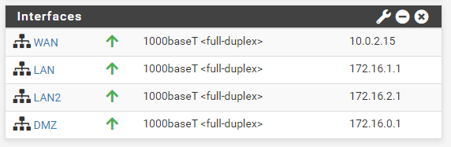
Il·lustració 37 zones configurades al pfSense
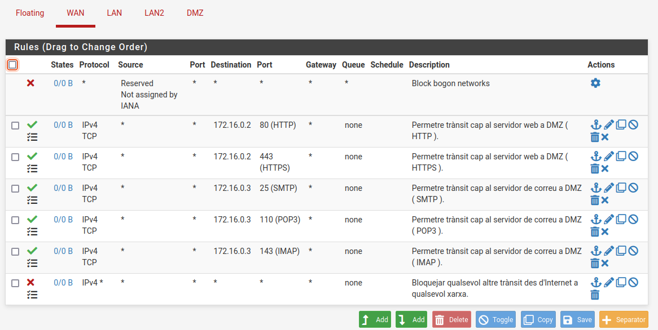
Il·lustració 38 regles WAN
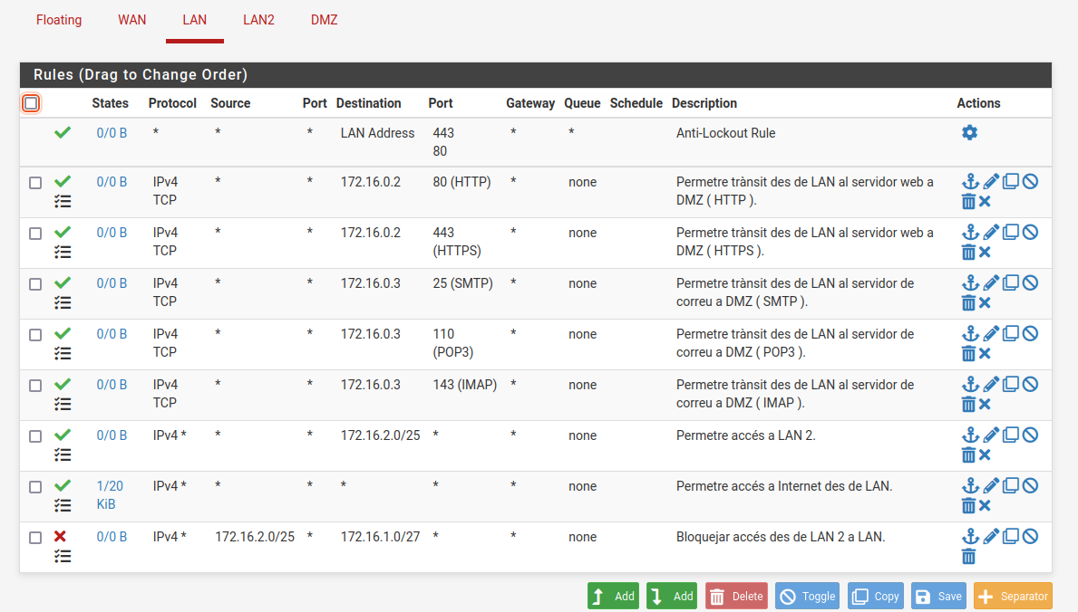
Il·lustració 39 regles LAN
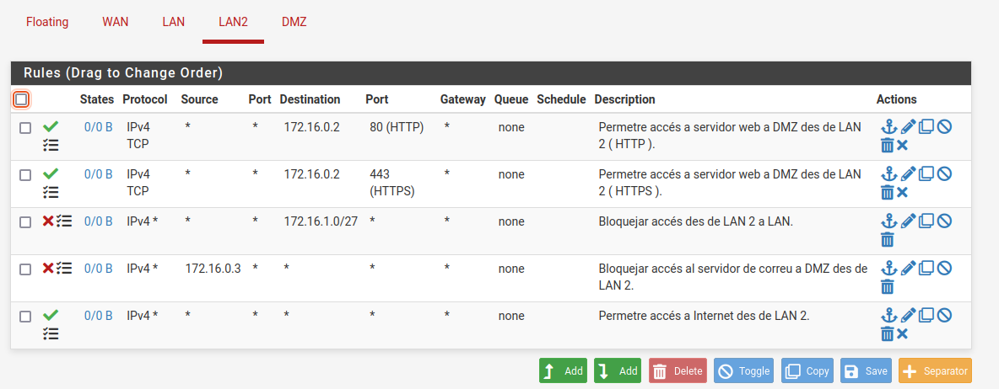
Il·lustració 40 regles LAN 2
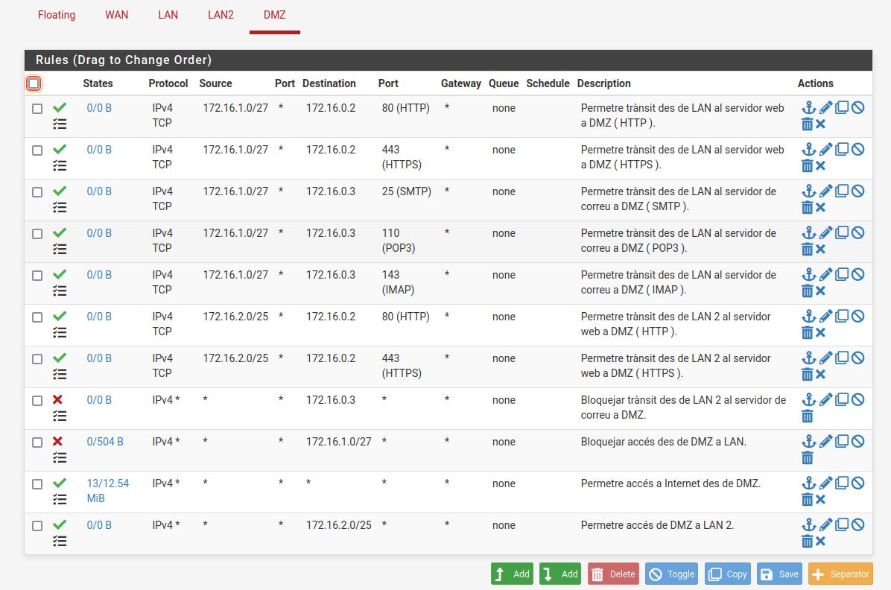
Il·lustració 41 regles DMZ
SERVEI Còpies de seguretaT DOMINI I CORREU
AOMEI Cyber Backup:
Justificació del Software: Solució completa amb actualitzacions de per vida i 1 TB d'emmagatzematge al núvol.
Justificació de la Freqüència: Còpies diàries de dilluns a dissabte per minimitzar la pèrdua de dades. El diumenge, còpia completa.
Horari: Programat per a l'execució nocturna a les 23:00 h.
Destinació: Emmagatzematge en el núvol d'AOMEI Backupper per a un accés remot i segur.
Tipus de Còpia de Seguretat: Incremental de dilluns a dissabte. Completa el diumenge.
Política de Retenció: Còpies incrementals durant 7 dies i completes durant 30 dies.
Pel que fa al servidor Web Ubuntu, s'ha pres la decisió conscient de no fer còpies de seguretat. Aquesta decisió es basa en diverses consideracions, entre les quals es troba el fet que les dades del servidor web no són tan crítiques i que la resta dels servidors ja cobreixen les necessitats de còpies de seguretat amb l'emmagatzematge en el núvol proporcionat pel pla Cyber Backup.
Com que no puc utilitzar AOMEI Cyber Backup en l'entorn virtual, he optat per utilitzar Cobian Backup 11 per als dos servidors que necessiten còpies de seguretat. Cobian Backup 11 és una solució robusta i gratuïta que permet programar còpies de seguretat de manera eficient i fiable, adaptant-se a les necessitats de l'entorn virtualitzat.
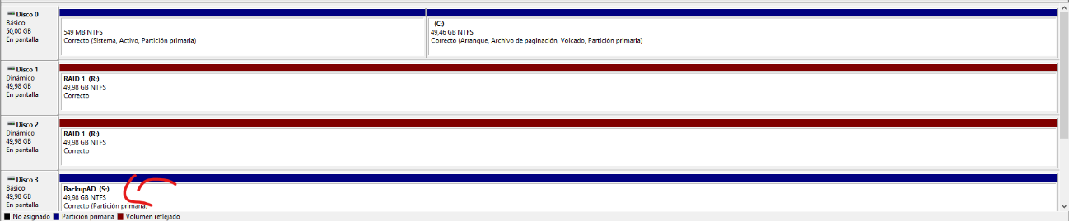Il·lustració 42 disc dur creat per a les còpies del Domini
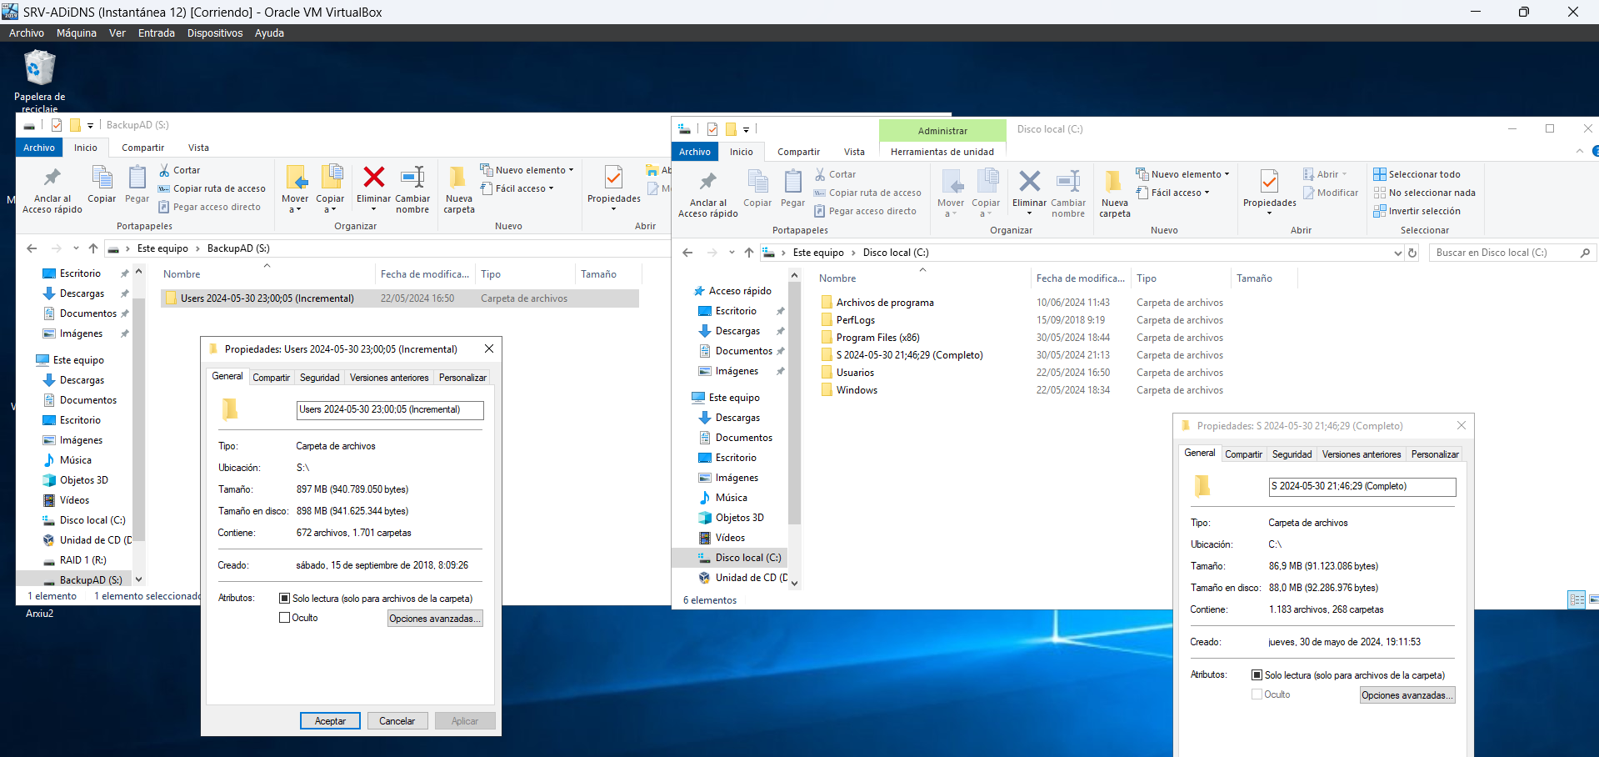
il·lustració 43 còpia incremental i completa creades amb Cobian al Domini
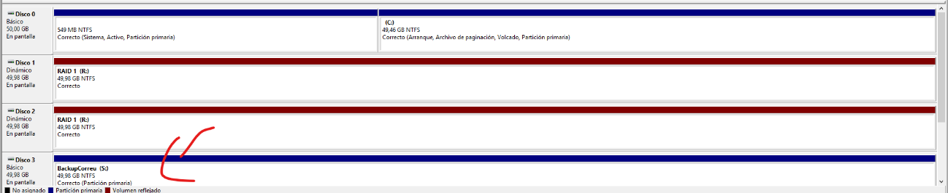Il·lustració 44 disc dur creat per a les còpies de Correu
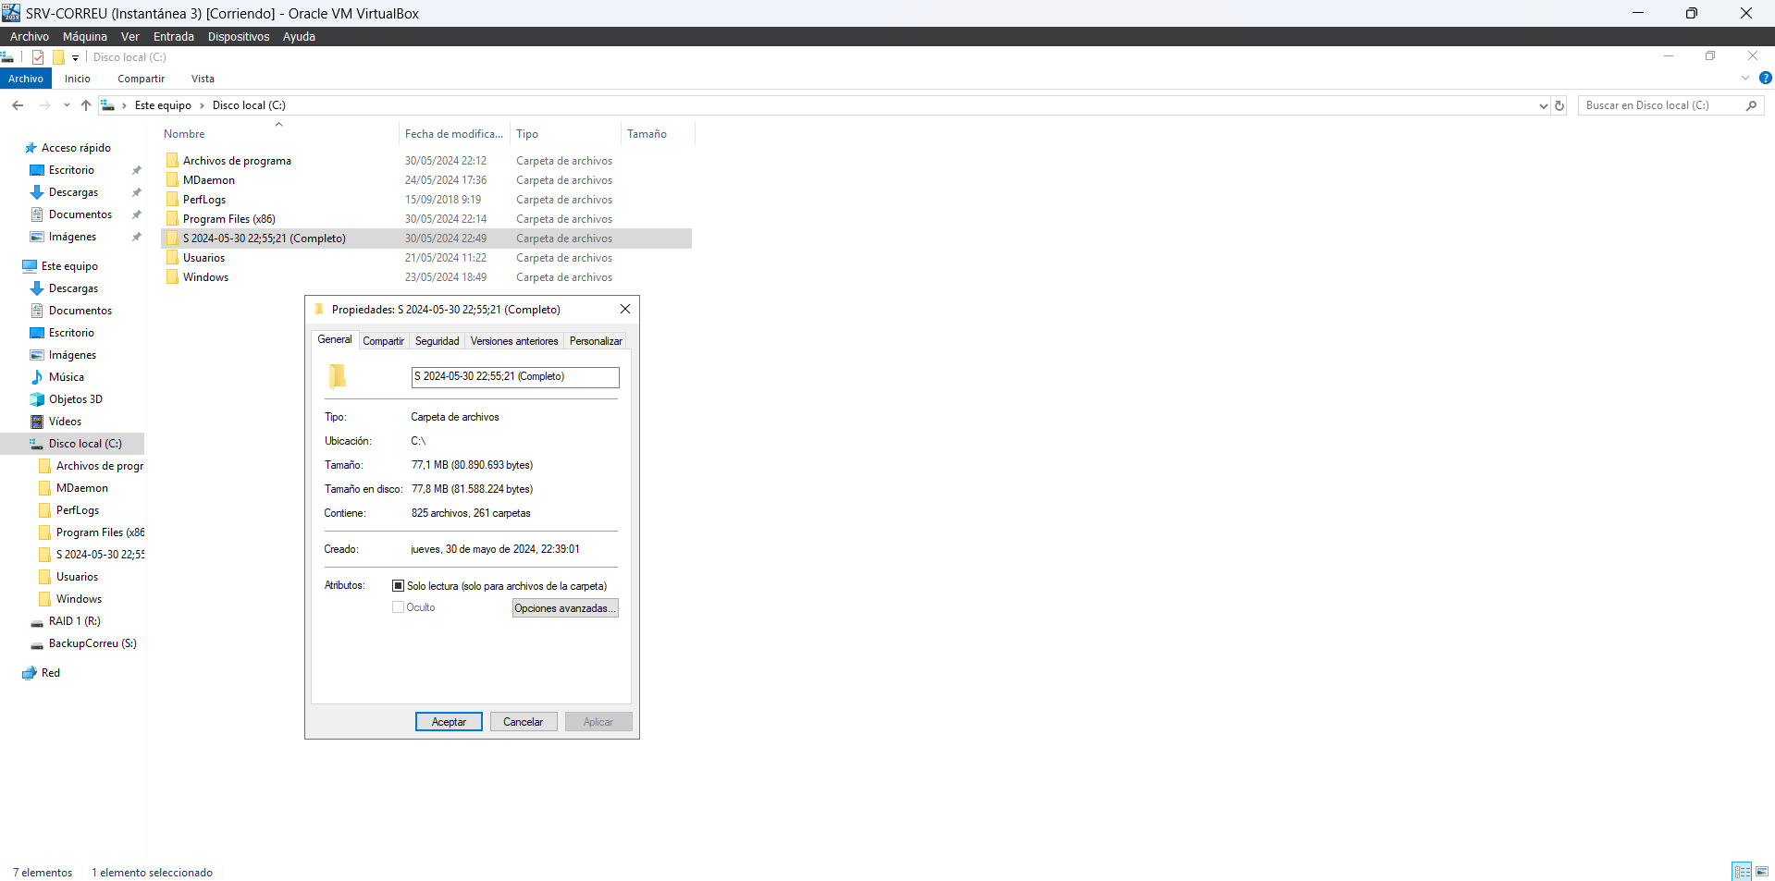
Il·lustració 45 còpia completa creada amb Cobian al Correu
SERVEI emmagatzematge redundant
En un entorn real, es prefereix utilitzar un controlador RAID maquinari per la seva robustesa, fiabilitat i facilitat de gestió, factors crucials en entorns empresarials on la disponibilitat i integritat de les dades són crítiques. La decisió de no implementar RAID al servidor web a la DMZ es basa en una anàlisi cost-benefici, considerant la protecció proporcionada per les còpies de seguretat diàries i la menor criticitat immediata del contingut web. Per als altres servidors, la necessitat de disponibilitat i protecció de dades en temps real justifica la implementació de RAID.
HW
LSI MegaRAID SAS 9361-4i ( Preu Total: 340,87€ ). Opció confiable amb capacitats avançades de gestió de RAIDs, tant per al servidor de domini com per al servidor de correu.
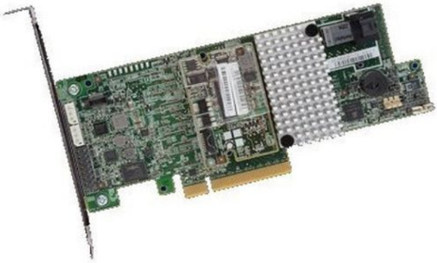

Il·lustració 46 RAID maquinari implementat en els dos Servidors
RAID DOMINI
Per al servidor a la LAN que gestiona AD, DNS, còpies de seguretat i altres serveis, es recomana una configuració RAID 10 per alts rendiment i redundància, necessitant quatre discos d'1 TB per obtenir 2 TB d'espai utilitzable. En un entorn virtualitzat, però, utilitzaré RAID 1 per garantir redundància i protecció de dades, ja que RAID 10 no es pot implementar sense discos físics. Tot i que RAID 1 no ofereix el mateix rendiment, assegura la integritat de les dades en un entorn virtual.
RAID CORREU
Per al servidor de Correu a la DMZ, la configuració òptima és RAID 1 (Mirroring), que ofereix protecció mitjançant la replicació de les dades en dos discs. Amb dos discos d'1 TB, es garantirà la protecció de les dades de correu, tot i que només es disposarà d'1 TB d'espai utilitzable.
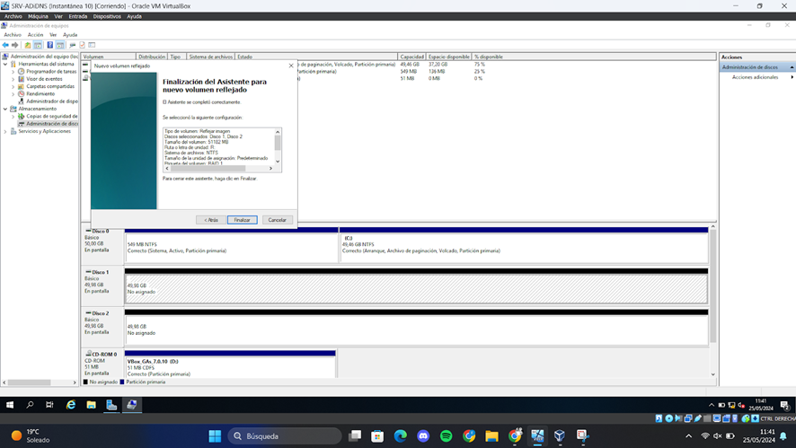Il·lustració 47 configuració RAID 1 Domini
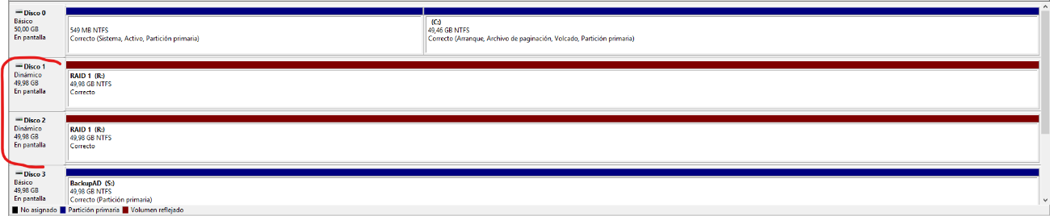Il·lustració 48 RAID 1 Domini creat
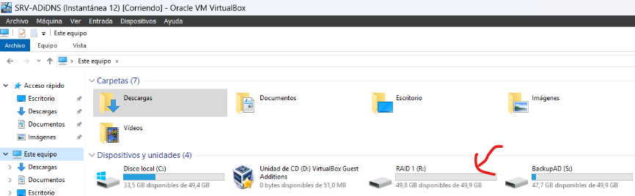
Il·lustració 49 RAID 1 Domini vist des de administració d'arxius
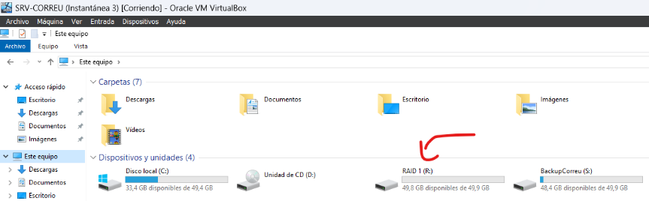
Il·lustració 50 RAID 1 Correu vist des de administració d'arxius

MS-ACCESS
TAULES: 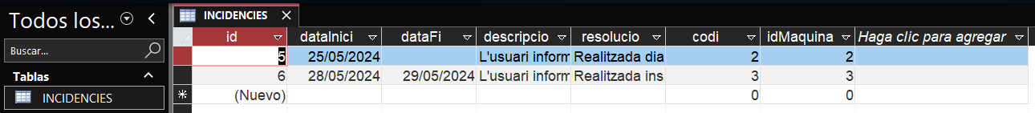Il·lustració 51 taula "INCIDENCIES"
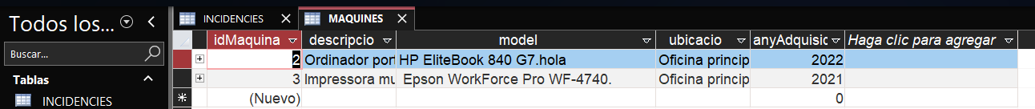Il·lustració 52 taula "MAQUINES”
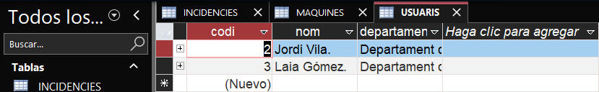Il·lustració 53 taula "USUARIS"
CONSULTES: Il·lustració 54 consulta "IncidènciesPendents"
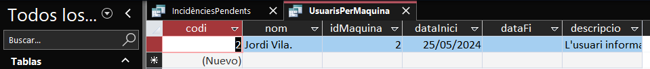Il·lustració 55 consulta "UsuarisPerMaquina"
FORMULARIS: 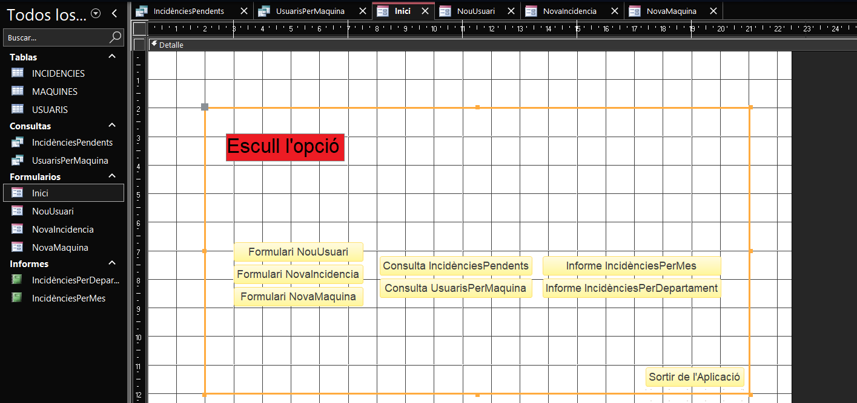Il·lustració 56 formulari "Inici"
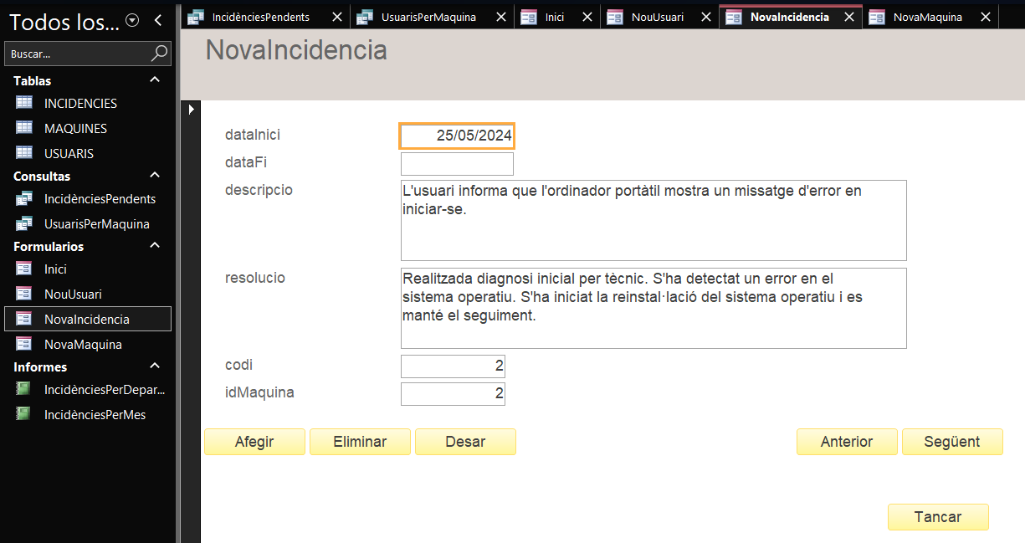Il·lustració 57 formulari "NovaIncidencia"
INFORMES: 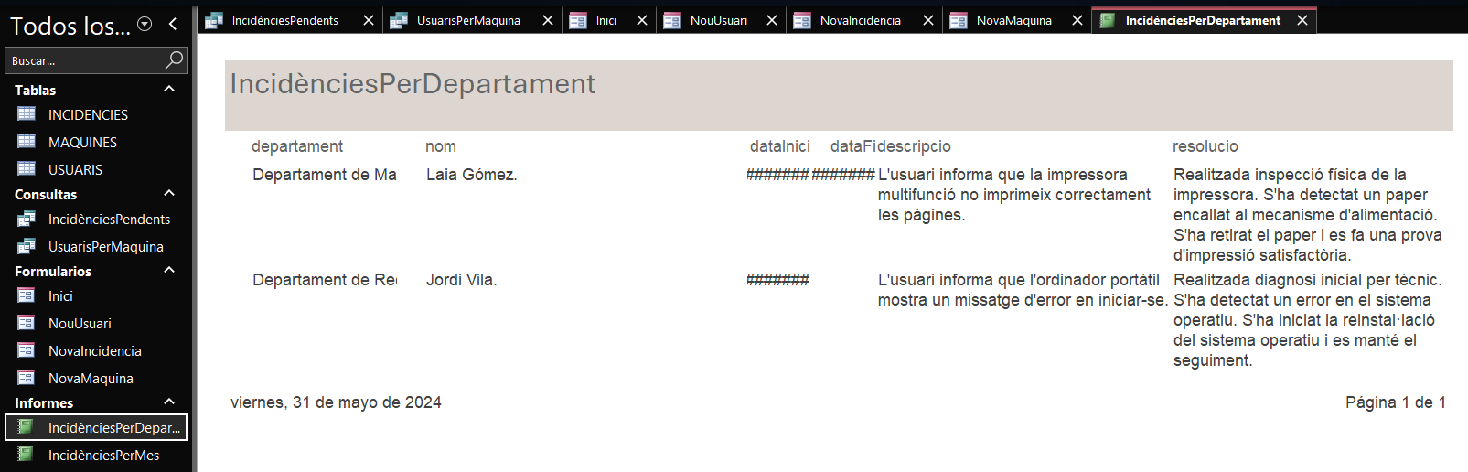Il·lustració 58 informe "IncidènciesPerDepartament"
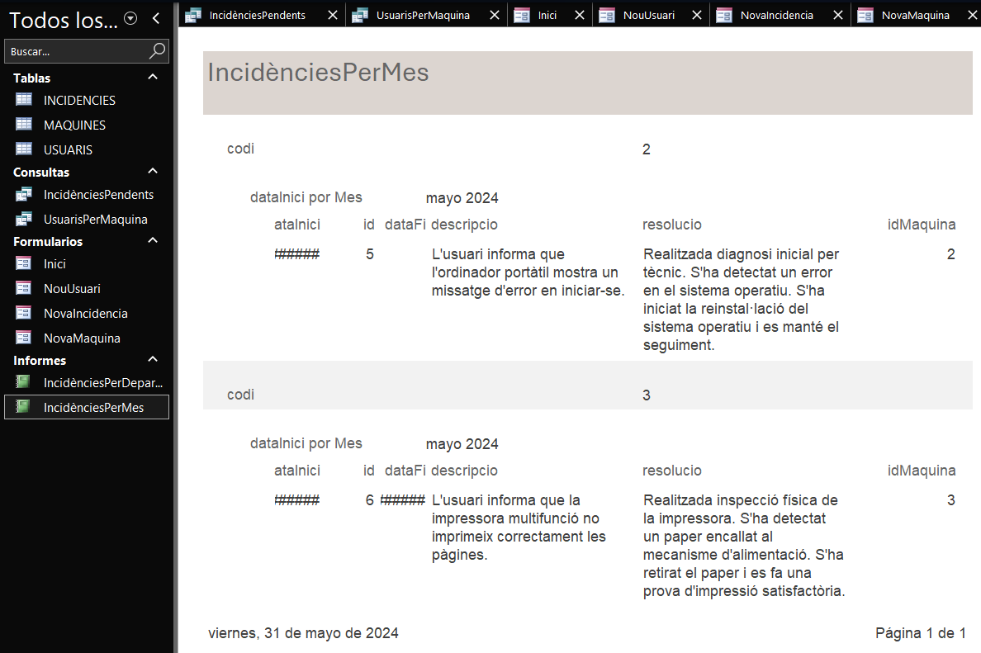Il·lustració 59 informe "IncidènciesPerMes"

CONCLUSIONS
S’ha complert la planificació?
Tot i que vaig intentar seguir la planificació inicial, no es va complir perfectament a causa de problemes diversos que van sorgir durant la configuració dels serveis. A més, es van fer necessaris alguns canvis en l'estructuració del projecte, cosa que va impedir seguir el pla al peu de la lletra. Això va afectar el calendari inicialment previst, tot i que finalment vaig aconseguir completar les tasques planificades.
El sistema informàtic dissenyat és adequat per l’empresa?
Crec que he complert amb totes les necessitats de l'empresa. He configurat tots els serveis obligatoris de manera correcta i eficient. No he implementat serveis opcionals innecessaris per optimitzar els recursos. A més, he prioritzat la seguretat i he implementat impressores de xarxa per facilitar la compartició de recursos. També he configurat dues xarxes LAN, una per als equips de l'empresa i una altra per als equips d'exposició i per als clients que visiten la botiga o necessiten connectar un ordinador per a reparacions. Això assegura una separació adequada i millora la seguretat de la xarxa.
L’implementació del sistema informàtic es correspon al que d’havia dissenyat?
Considero que he complert tots els requisits del disseny inicial i he assolit tots els objectius planificats. No he tingut problemes significatius en cap servei, i tot el que he planificat s'ha implementat correctament en el sistema informàtic. Tot i que podria haver-hi algun detall menor no completat, la major part del treball està assolida tal com s'havia dissenyat inicialment.
El sistema informàtic funciona correctament? Per què?
Sí, el sistema informàtic funciona de manera òptima, amb tots els serveis obligatoris implementats sense problemes. La seguretat ha estat una prioritat constant i s'han pres totes les mesures necessàries per garantir un entorn segur i eficient. Tot i que poden existir petits errors o algun detall que s'hagi deixat pel camí, en general, tots els serveis estan operatius i compleixen amb les expectatives establertes, responent adequadament a les necessitats de l'empresa.

